ООАП 1 лаба
Отчёт
Проблемы предметной области:
В приложении реализована система авторизации и управления пользователями с хранением данных в SQLite. Основная задача — хранить информацию о текущем пользователе и обеспечивать к ней доступ из разных форм (LoginView, MainView) без дублирования и ошибок.
Решение:
Для решения используется паттерн Singleton. Класс Singleton создаёт единственный экземпляр, который хранит текущего пользователя и предоставляет методы для входа, регистрации, удаления аккаунта и выхода. Все формы обращаются к этому экземпляру через Singleton.GetInstance(), что гарантирует единое состояние пользователя и упрощает работу с базой данных.
Диаграмма классов:
Диаграмма классов показывает структуру приложения с авторизацией через Singleton. Классы: User — хранит данные пользователя (login, password, isAdmin). Singleton — паттерн одиночка, содержит _instance и CurrentUser, методы регистрации, авторизации, удаления и выхода. LoginView и MainView — формы интерфейса, используют Singleton для работы с текущим пользователем. Связи: Singleton агрегирует User (CurrentUser), формы ассоциированы с Singleton для авторизации и управления сеансом.
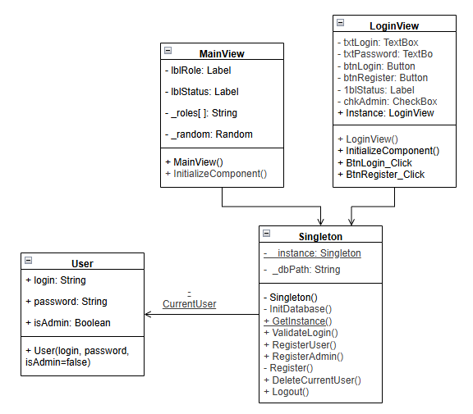
Рис 1 – Диаграмма классов паттерна «Одиночка»
Вывод:
Внедрение паттерна облегчает разработку. Нет необходимости передавать объект пользователя между формами и следить за его актуальностью. Без Singleton пришлось бы вручную управлять состоянием, что увеличивает риск ошибок и усложняет код. Для этой задачи использование Singleton является предпочтительным решением, так как оно упрощает управление состоянием и делает код более чистым и безопасным.

